清淨家園優質盆栽環境衛生教戰撇步
國人家戶普遍種植盆栽、綠美化居家環境。即使沒有寬敞庭院的家庭，也都利用屋頂、陽台、室內、門前、牆邊及路旁及其延伸的空間種植盆栽。然盆栽若沒有做好日常維護管理工作，則易形成環境衛生問題。所以環保署推動優質盆栽環境衛生管理，包括健康、安全、美觀、衛生及合法五大管理，與不妨礙交通、不孳生蚊蟲、不製造髒亂等三不作為，以塑造綠意、美觀、健康生活空間，以達居家生活兼具優雅、寧靜的「寧適」(amenity)新境界。
一、五大管理及三不作為
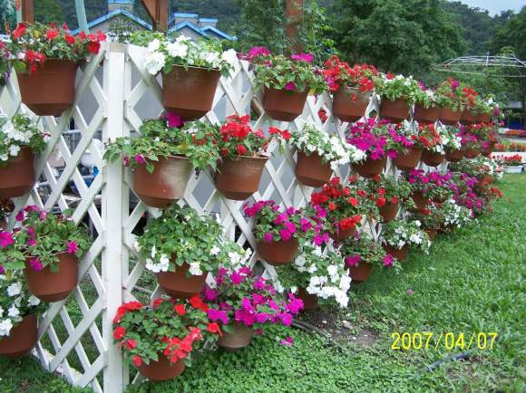
（一）健康管理
1、適當的日照
2、適時的澆水
3、適度的修剪
4、定期的換盆
5、正確的施肥
6、病蟲害防治
（二）安全管理
1、陽台、屋簷放置盆栽或吊盆時，首先要考慮的就是安全性。要防止因風大吹落或人為不慎摔落，因而傷及樓下的人、物。
2、吊盆要經常檢查掛勾或繩子是否已經磨損，隨時準備更新，以免掉落而危及安全。
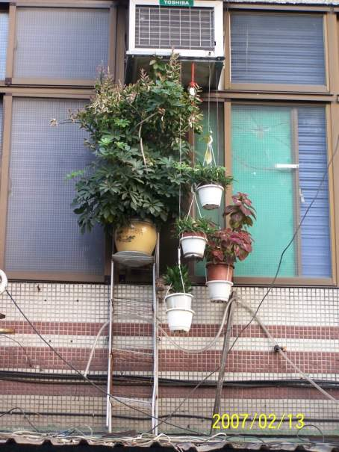
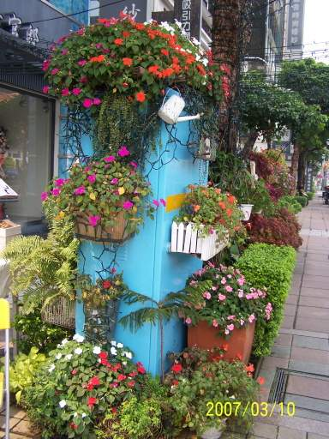

3、陽台置放盆栽時，應考慮避難路線的暢通。
4、盆栽不要放於變電箱或其它電力設備上，以防因澆水而觸電危險；且屋簷鐵皮不要放置過多盆栽，避免因過重、倒塌而壓傷民眾。
（三）美觀管理
1、一致性：如花盆的一致性，將盆栽換成相同形式或顏色的花盆，可達簡單一致的整體美；另勿使用回收的容器，例如棄置的桶子、保麗龍盒、油漆空桶等隨意栽培。
2、層次感：盆栽的排列應以前矮後高，前淺後深的原則擺置，以充分表現層次之美；如利用櫃子、木架或空心磚，堆疊出不同高度，再將不同盆栽置放其上，表現出高低落差之層次。
3、立體感：利用吊盆，展現立體空間之綠意及懸吊的美感。
4、組合性：組合盆栽係為將不同植物搭配組栽以表現美感的技術或作品。包括僅在一個容器中擺置或種植多種植物，或以多數容器聚集擺出的景緻，提升盆栽價值感及營造各種內涵與意境。
5、日常維護管理：定期剪除黃葉、病葉，修剪下來的枝葉必需丟棄。空盆須重疊排列好，不要亂放而製造髒亂。
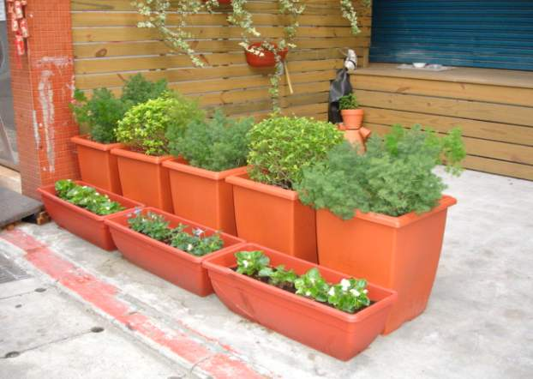
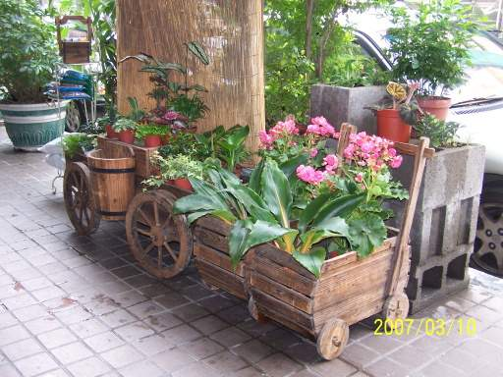

（四）衛生管理
1、水耕盆栽應定期換水，盆栽底盤須定期清洗、保持乾燥，以免孳生登革熱病媒蚊。
2、儘量少用有機肥料，若使用時須土壤覆蓋掩埋，避免產生異味，招引蒼蠅孶生，影響環境衛生。
3、切勿丟棄果皮於盆栽土面上，易招來蒼蠅，甚至螞蟻於盆內築巢危害、滋擾日常生活。
（五）合法管理(三不作為)
於騎樓下、門前或路旁種植及擺設盆栽不可違反相關法則，以免受罰。
1、不妨礙交通：不得在道路堆積、置放、設置或拋擲足以妨礙交通之物(如盆栽)，違反者依道路交通管理處罰條例處新臺幣1,200元以上2,400元以下罰鍰。
2、不製造髒亂：嚴禁於路旁、屋外或屋頂堆置有礙衛生整潔之物(如廢棄或髒亂盆栽、花盆)的行為，違反者依廢棄物清理法處新台幣1,200元以上6,000元以下罰鍰。
3、不孳生蚊蟲：登革熱發生區域，如高高屏及台南等地區，其水耕盆栽或底盤孳生蚊蟲，則依下列法規查處。
（1）所有人、管理人或使用人未依地方主管機關通知或公告，主動清除所屬場所之登革熱病媒孳生源(如含水盆栽或底盤等)。依傳染病防治法處新臺幣3,000元以上15,000元以下罰鍰。
（2）未妥善清理處所或容器(如含水盆栽或底盤等)，有事實足認為有孳生病媒蚊幼蟲之虞者，為污染環境行為，違反者依廢棄物清理法處新台幣1,200元以上6,000元以下罰鍰
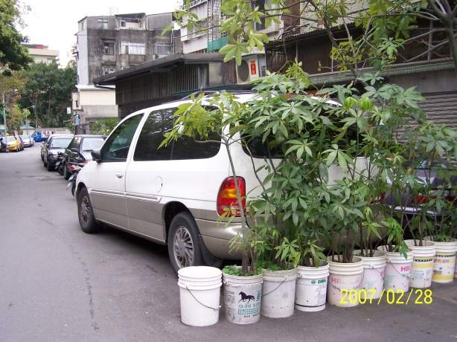
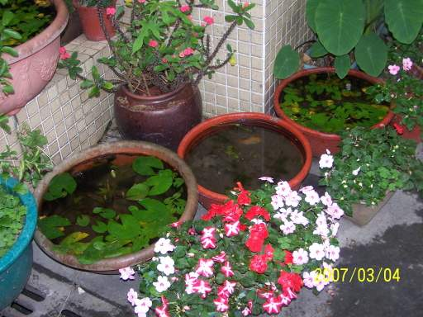

不合法(妨礙交通) 不合法(孳生蚊蟲)
二、預防登革熱之盆栽自我管理
（一）盆栽底盤
1、南部地區能不用，就不用。
2、若使用時，每周清洗刷乾淨，並保持乾燥，以免登革熱病媒蚊孳生。
（二）室外水耕盆栽：如種植睡蓮、水芙蓉、浮萍等
1、養大肚魚、孔雀魚或蓋斑鬥魚，嗜吃孑孓，以防登革熱病媒蚊孳生。
2、可綁細砂網，防蚊蟲產卵或孵化飛出。
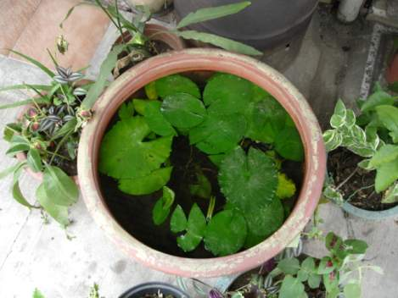
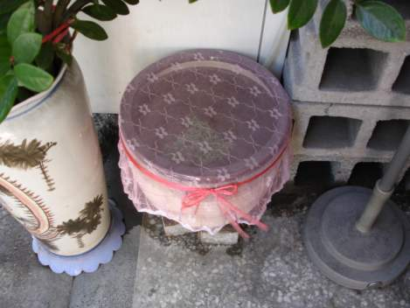

（三）室內水耕盆栽：如種植開運竹、黃金葛等。
1、每週換水清洗。
2、盆口裝填細保麗龍。
3、或盆內裝五彩石或發泡煉石，水面不超過該介質。
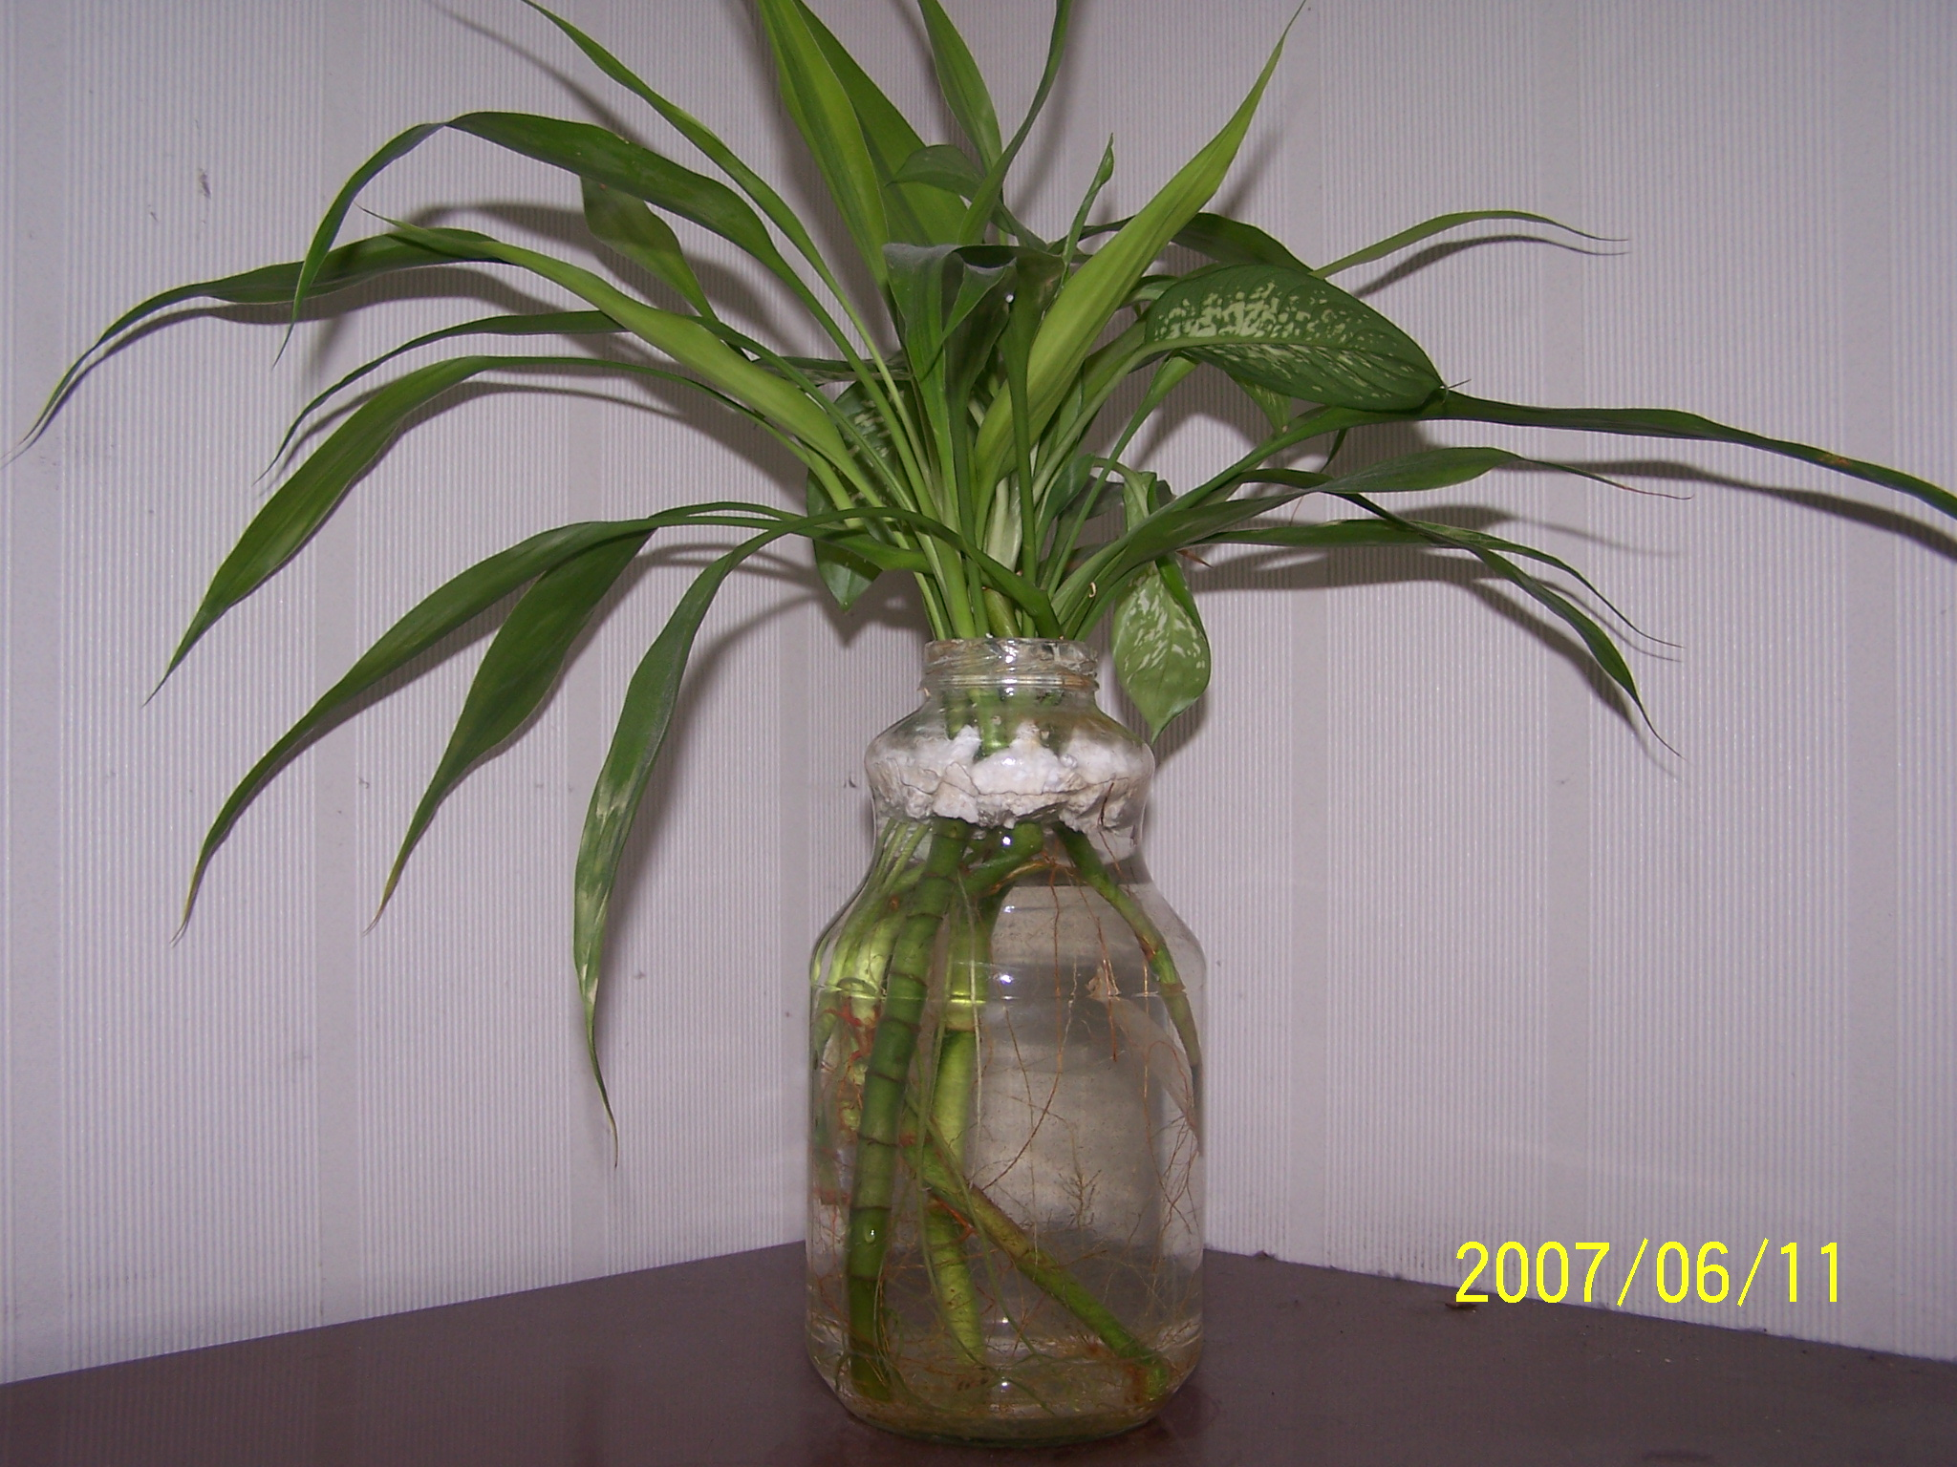
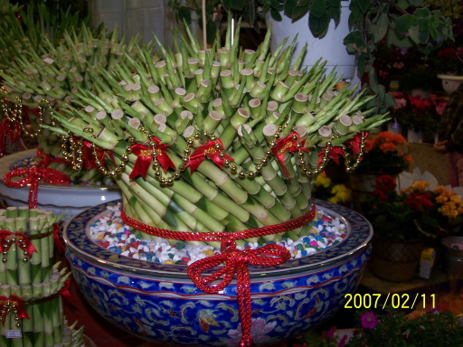

如民眾發現髒亂點而有可能孳生登革熱病媒蚊者，請撥電話0800066666通報，環保署或縣市環保局將派員前往查處。
連江縣政府環保局 關心您
三、優質盆栽環境衛生--民眾自我檢查表
一、  自  我  檢  查  項  目  及  結  果 | 管理項目 | 檢查項目 | 檢查結果 | 備註
一、  自  我  檢  查  項  目  及  結  果 | (一)合法管理 | □妨礙交通(如路霸)  □製造髒亂(如廢棄或髒亂盆栽)  □登革熱發生區孳生病媒蚊 | □不合法  □合法
一、  自  我  檢  查  項  目  及  結  果 | (二)安全管理 | □吊掛花盆懸掛過高過重  □盆栽置放於變電箱上  □屋簷鐵皮放置過多盆栽  □盆栽阻礙避難路線的暢通 | □不安全  □安全
一、  自  我  檢  查  項  目  及  結  果 | (三)衛生管理 | □盆栽使用有機肥料未覆蓋而產生異味、招引蒼蠅孶生  □水耕容器及底盤孳生病媒蚊  □螞蟻於盆內築巢、危害滋擾日常生活 | □不衛生  □衛生
一、  自  我  檢  查  項  目  及  結  果 | (四)美觀管理 | □未妥善維護管理而雜亂  □使用回收的容器如棄置的桶子、油漆空桶、浴缸、馬桶隨意栽培。  □盆栽式樣大小不一而無美感  □排列不整齊  □未依前矮後高、前淺後深的原則，立體層次排列而略微混亂 | □不美觀  □稍不美觀  □美觀
一、  自  我  檢  查  項  目  及  結  果 | (五)健康管理 | □適當的日照  □適時的澆水  □適度的修剪  □定期的換盆  □正確的施肥  □病蟲害處理 | □不健康  □稍不健康  □健康
二、評  比  結  果 | □☆(1~19分)：不合法  □☆☆(20~39分)：合法、但不安全  □☆☆☆(40~59分)：合法、安全、但不衛生或不美觀(雜亂)  □☆☆☆☆(60~79分)：合法、安全、衛生、稍不美觀  □☆☆☆☆☆(80~89分)：合法、安全、衛生、美觀、但稍不健康  □☆☆☆☆☆☆(90~100分)：合法、安全、美觀、衛生、健康。
三、
檢
討

